- 7 настройка тест opc server 0x03 Owen string.
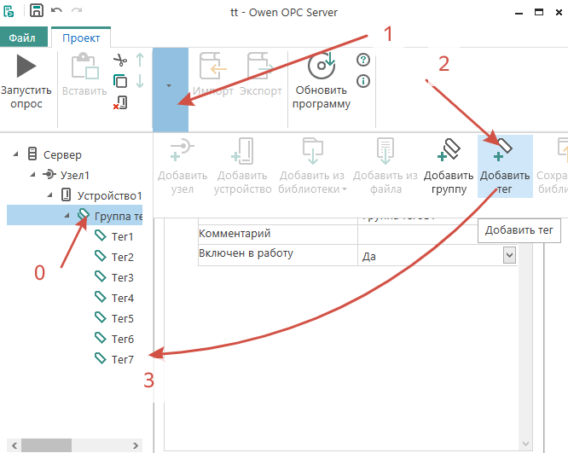
По пунктам. Создадим тег.
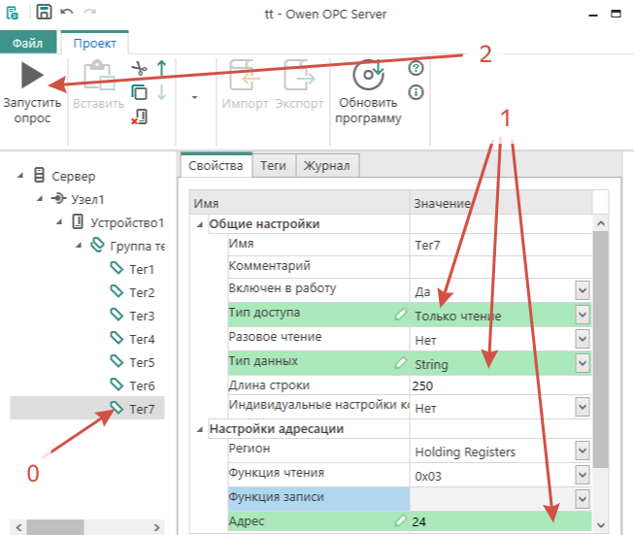
По пунктам. Настроим и запустим!

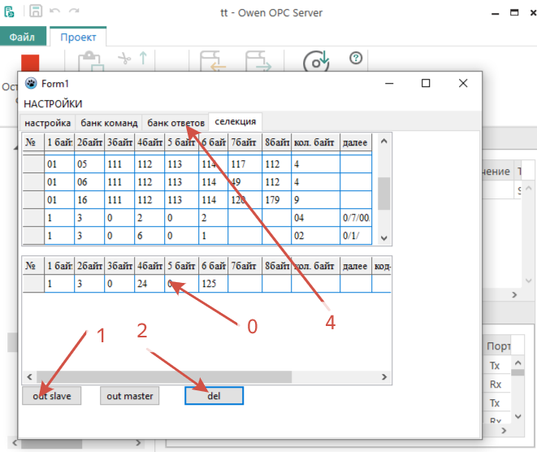
По пунктам! Третьего пункта не!
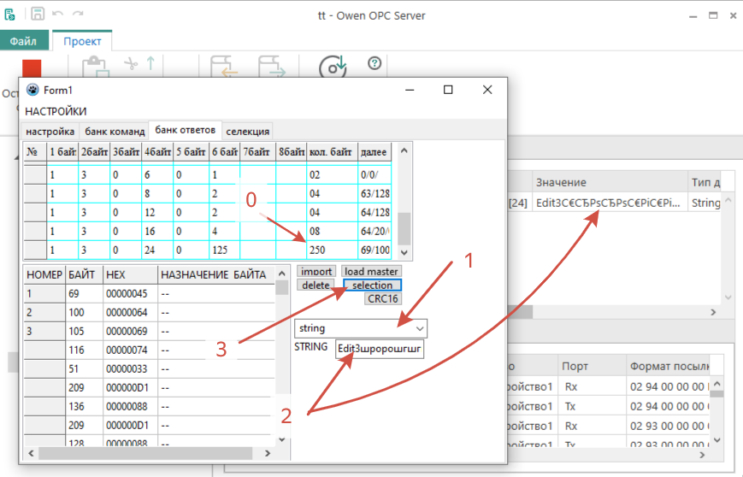
По пунктам введ1м настройки данные. Увидим результат!

